UNIVERSITATEA TEHNICĂ A MOLDOVEI
FACULTATEA CALCULATOARE, INFORMATICĂ ȘI
MICROELECTRONICĂ
DEPARTAMENTUL INGINERIA SOFTWARE ȘI AUTOMATICĂ

Lucrare de laborator Nr. 4
Tehnici de Programare

Realizat: Dan ALBU-OPREA,
st. gr. SI-264

Verificat: Patricia REIȚMAN,
asist. univ.

Chișinău, 2026

CUPRINS

CUPRINS 2
SARCINA LUCRĂRII DE LABORATOR 3
DESFĂȘURAREA LUCRĂRII 4
CONCLUZIE 10

SARCINA LUCRĂRII DE LABORATOR
De îndeplinit modulele necesare de pe Codédex și learnpython.org
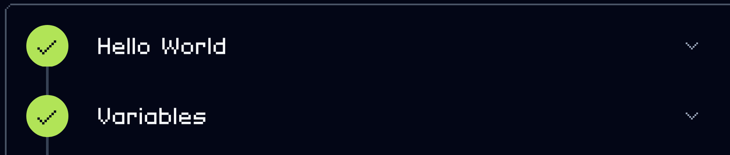
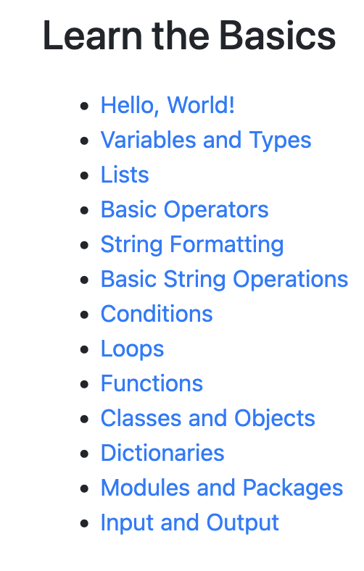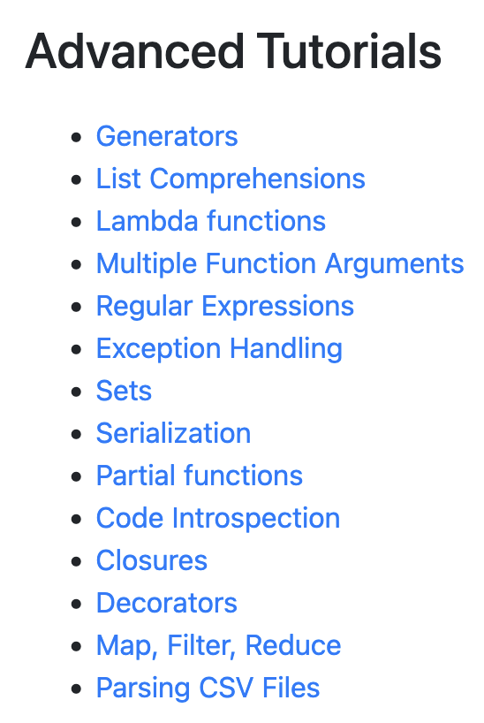

DESFĂȘURAREA LUCRĂRII

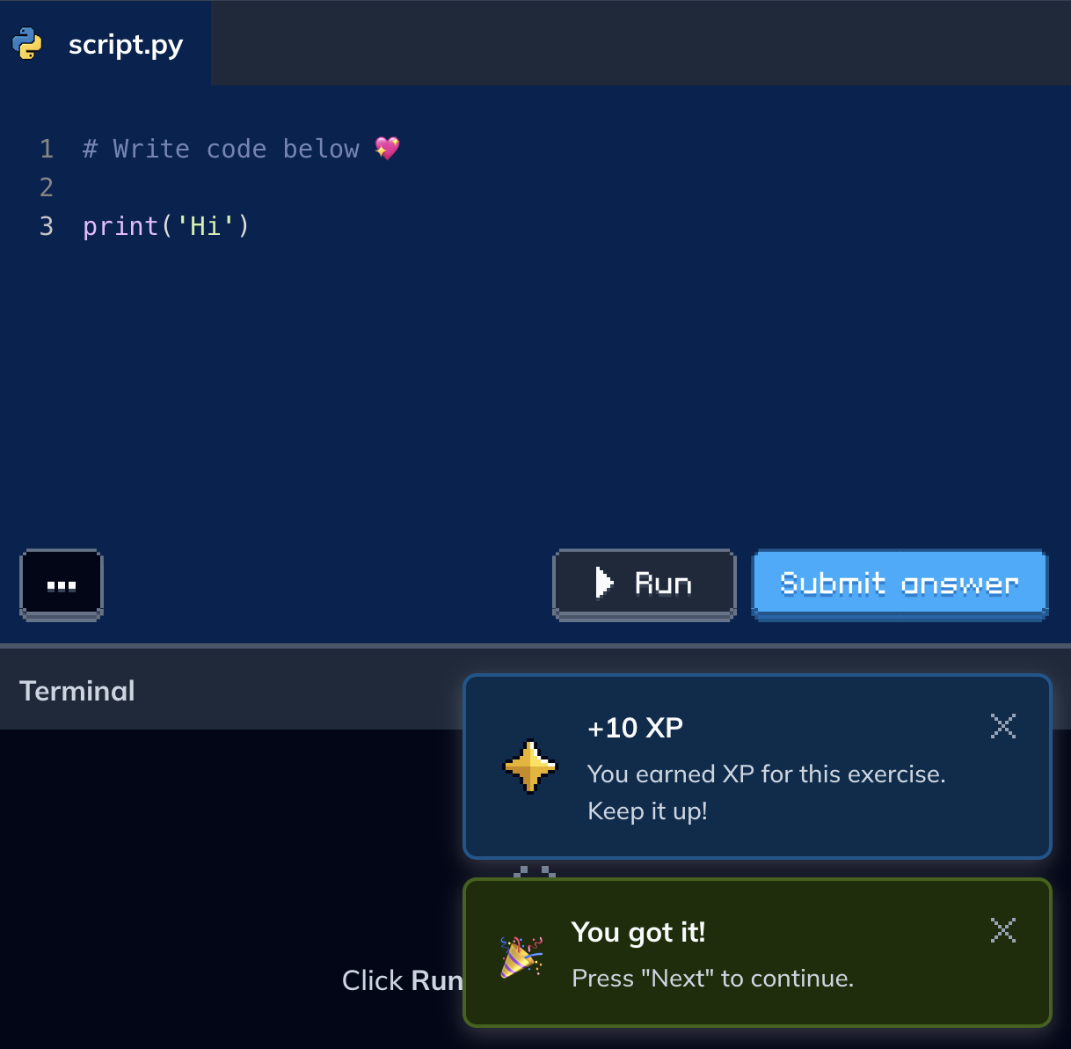

În prima sarcină avem de printat un „Hi” la consolă folosind funcția print, și ne explică cum să dăm setup la un mediu pentru python, a doua sarcină este asemănătoare
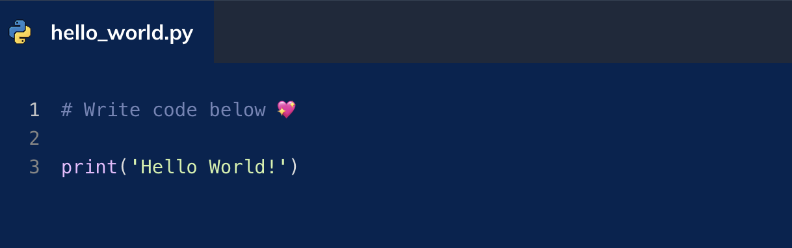
În a treia sarcină avem de printat mai multe stringuri la ecran pentru a forma un triunghi din numere ca și în sarcina propusă
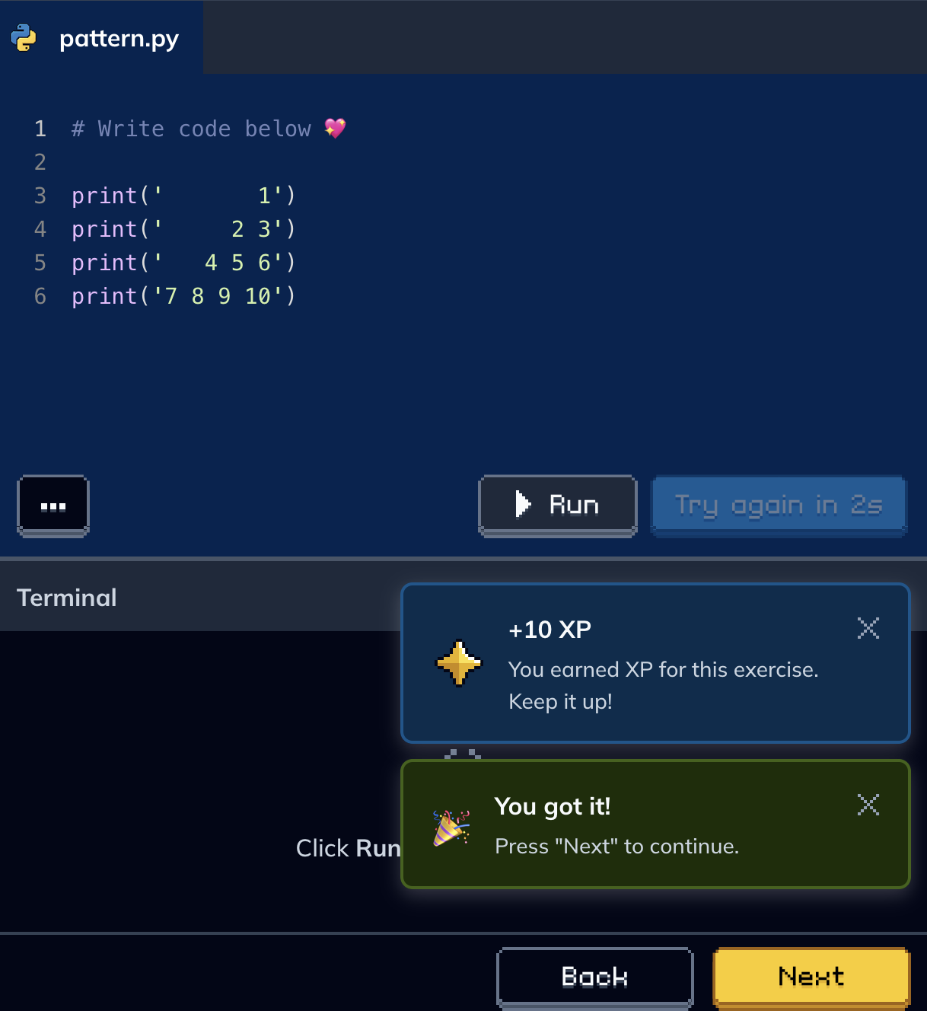
În a patra sarcină ne sunt explicate comentariile și ne propune să ne printăm inițialele în block letters.
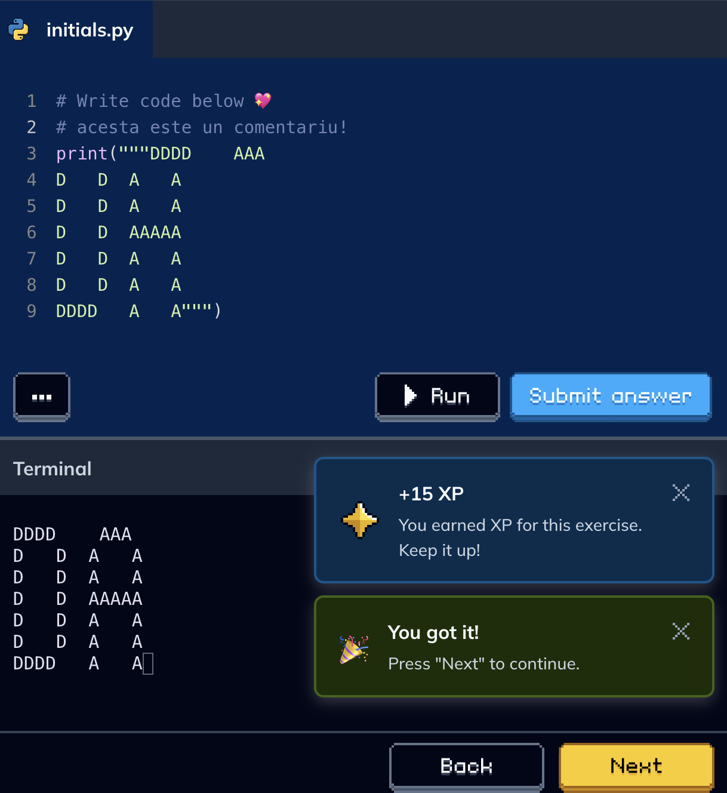

În a cincea, din nou, avem doar de printat ceva la ecran, și ne explică control flow-ul la un script python.
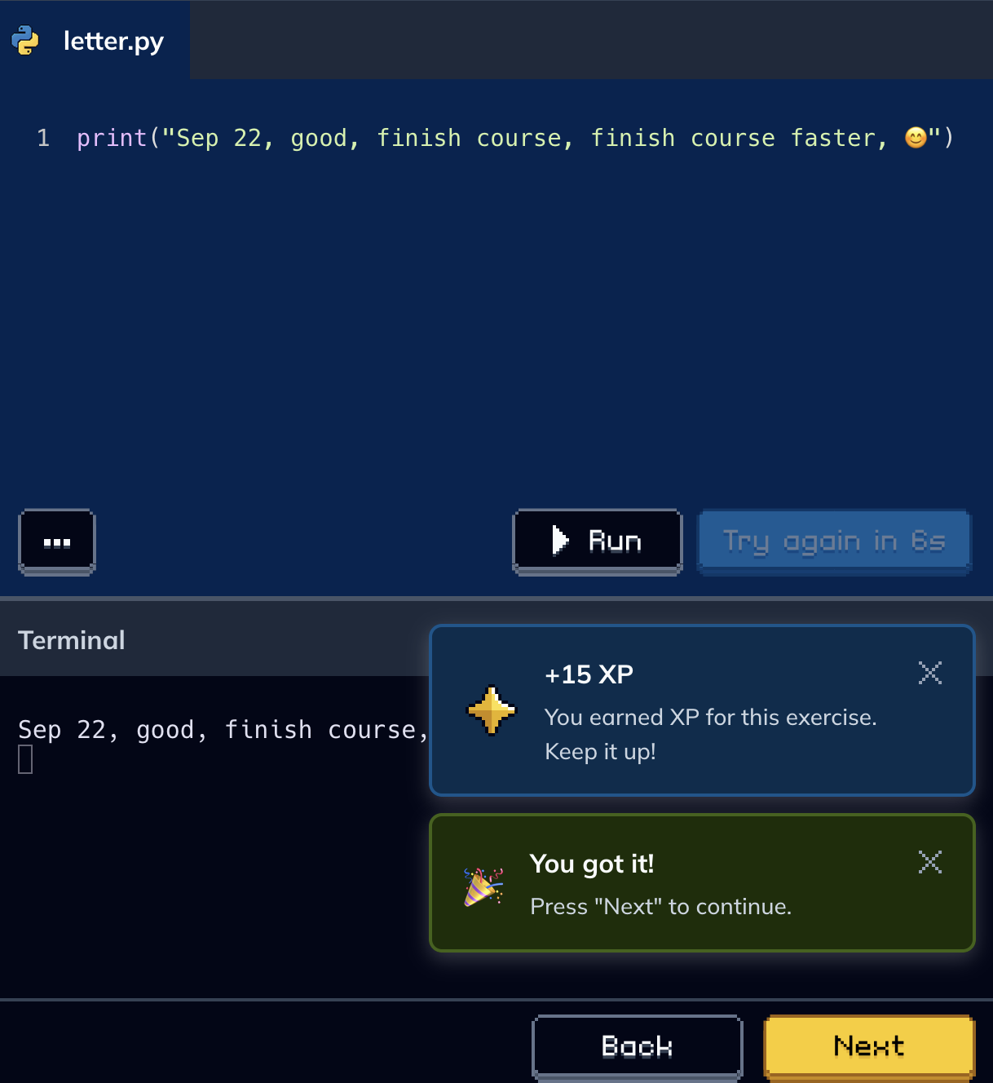

A șaselea task nu ne impune să facem ceva, doar ne zice despre tipurile de date în python, fiind Integer, Float, String, Boolean.

A șaptea sarcină este un pic mai complicată, având lucru cu operatorii din python asupra tipurilor de date precedent arătate. Am avut de făcut un mic script care primește o valoare în Fahrenheit și printr-o formulă să o convertim în celsius și s-o printăm la ecran.
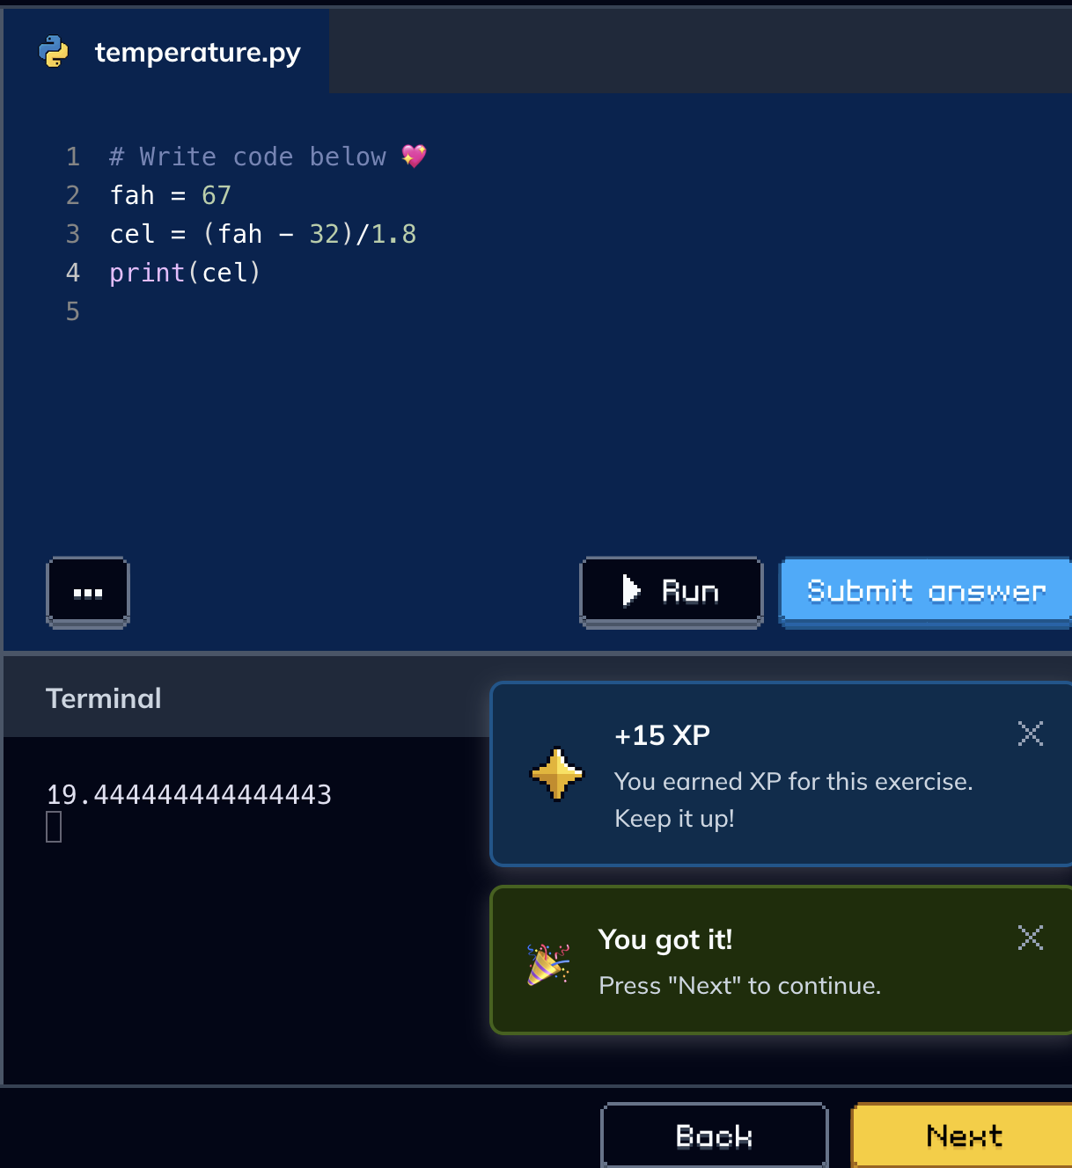
În a opta sarcină ne-au fost explicate alte operații ca și modulo, și am avut de implementat un script care calculează BMI-ul unei persoane ( fiind introduse datele mele )
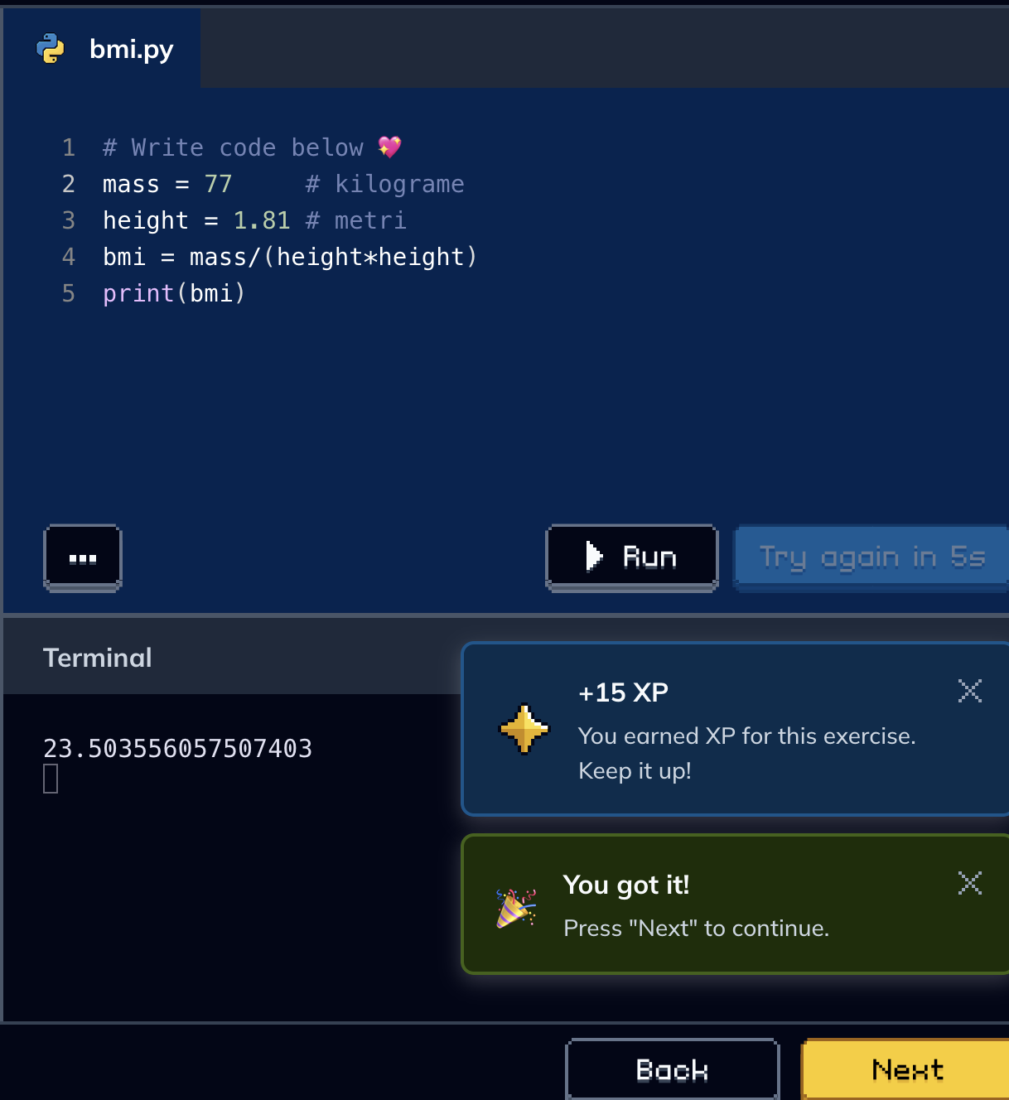

A noua sarcină ne învață despre mai multe lucruri, astea fiind luând inputul de la tastatură folosind input(), convertirea din string în int folosind int(), și operatorul **, care ne permite să ridicăm o valoare la o putere, în cazul dat, folosit pentru a implementa un script ce calculează ipotenuza folosind teoremei lui Pitagora folosind elementele învățate.
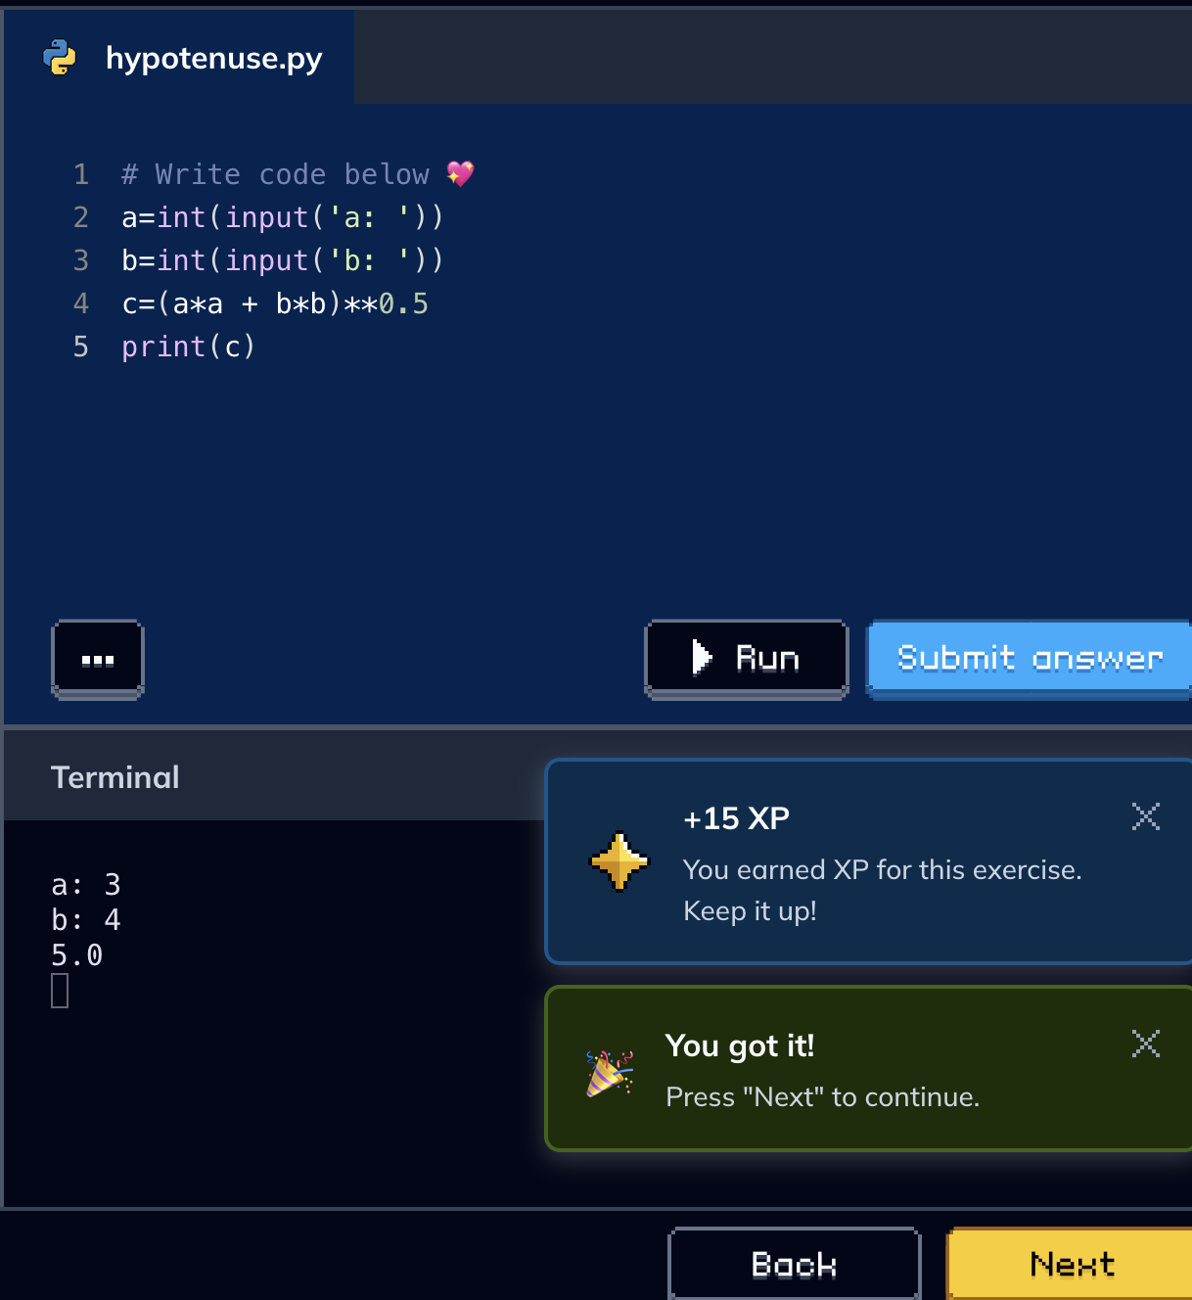

Ultima sarcină este asemănătoare, cu scopul de a face un mic script pentru a converti din mai multe valute diferite în USD, folosind funcțiile învățate precedent.
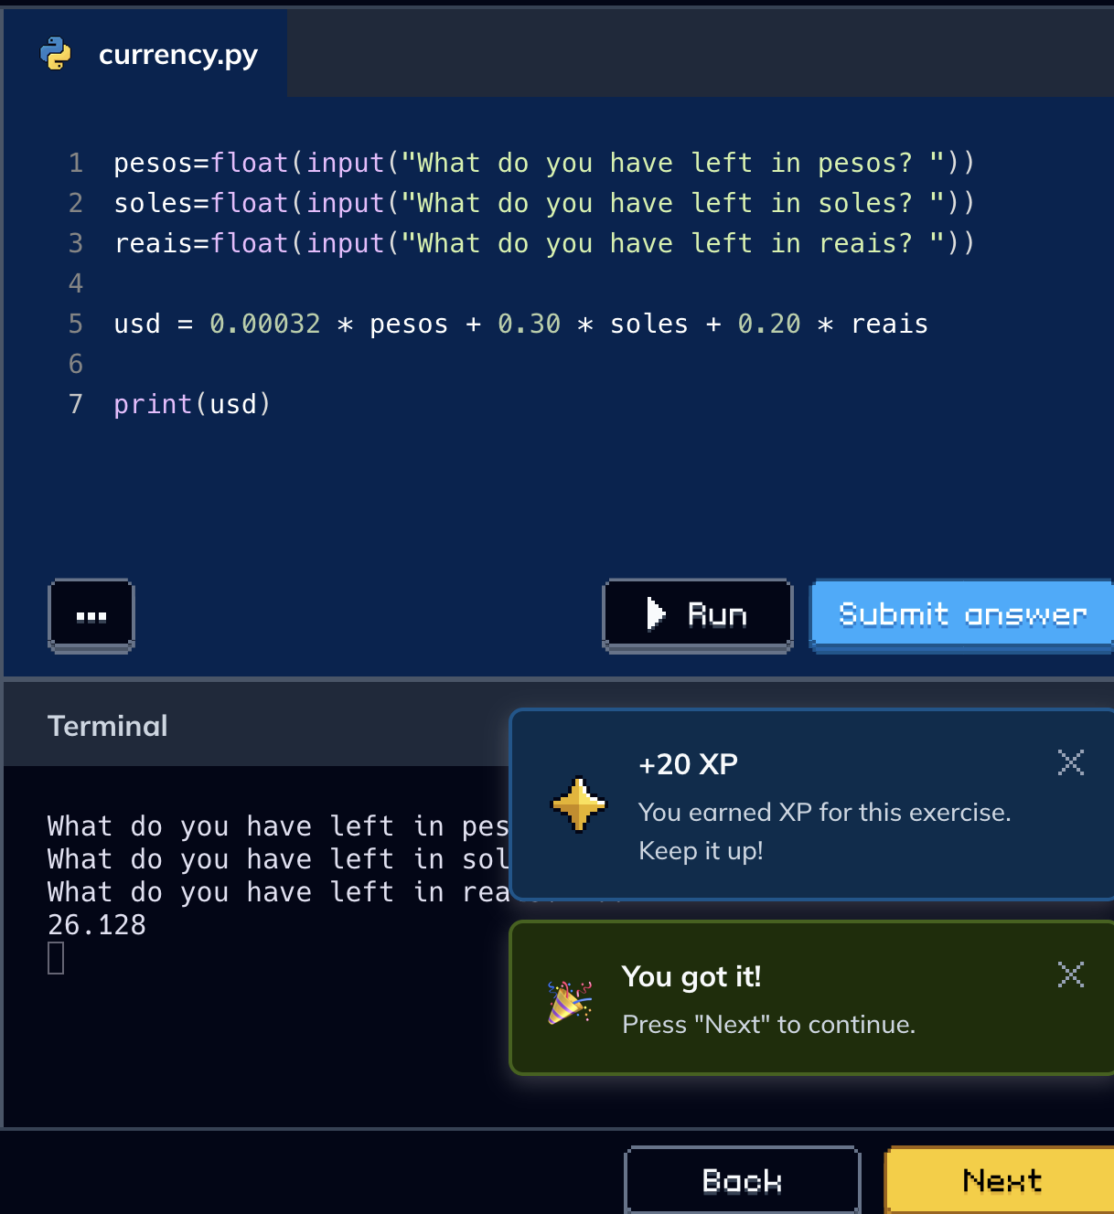

În primul capitol, „Hello, World” ne este predat cum să printăm la ecran folosind funcția print, și ne dă niște informație adăugătoare ( indentare ). Sarcina dată e să printăm Hello World la ecran.

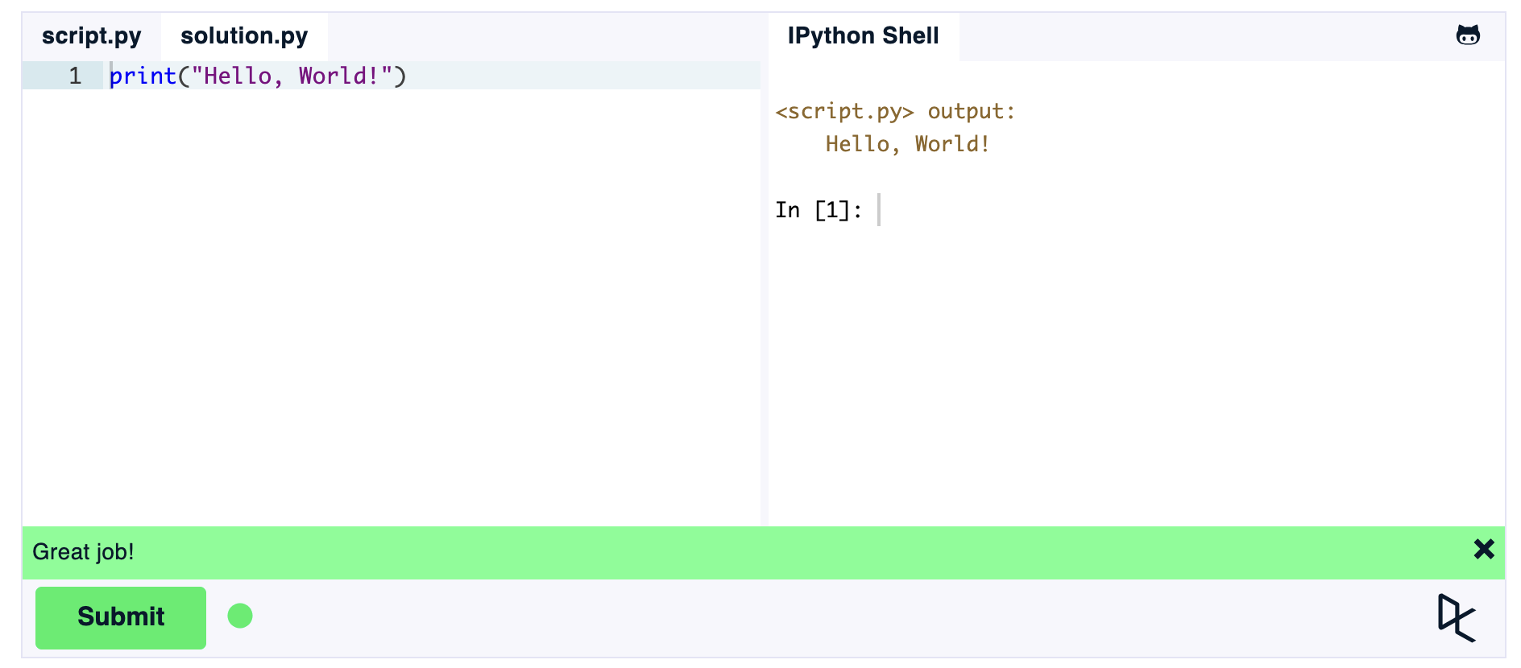
În al doilea capitol, „Variables and Types”, ne este explicat despre toate tipurile de date în python cu niște exemple, arătând cum să creăm variabile de tip int, float, string, concatenarea string-urilor, assignment-ul la mai multe variabile în aceași linie, și faptul că nu este suportat operațiile amestecate dintre numere și stringuri.
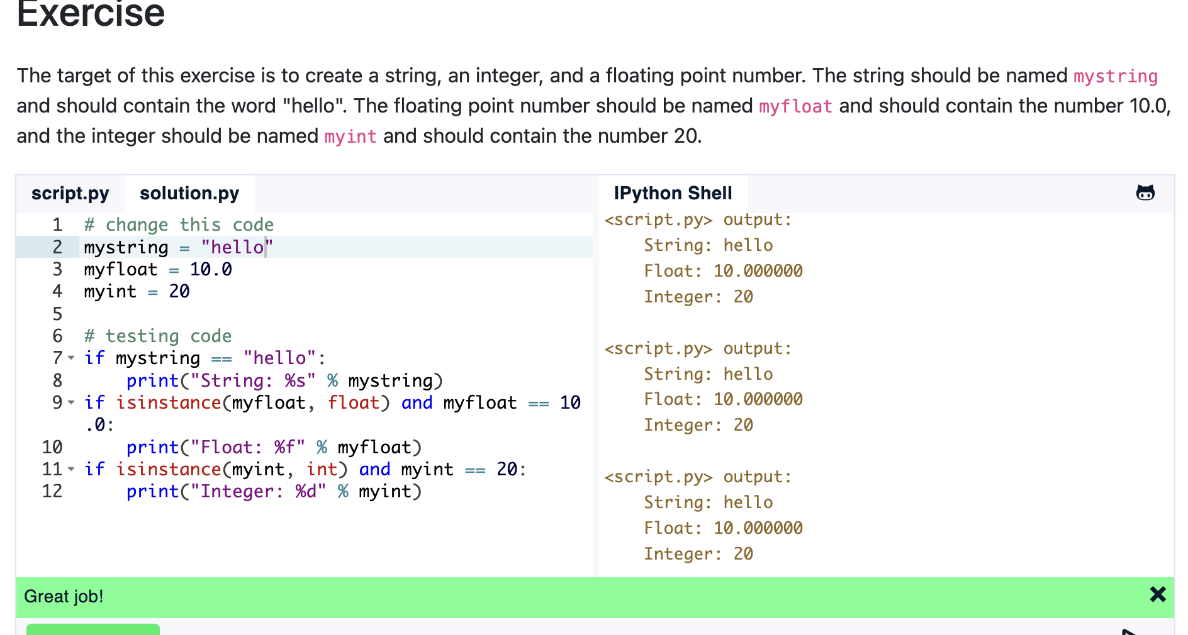

În al treilea capitol, „Lists”, ne învață despre declararea, utilizarea, și indexarea listelor, cu un exercițiu propus.
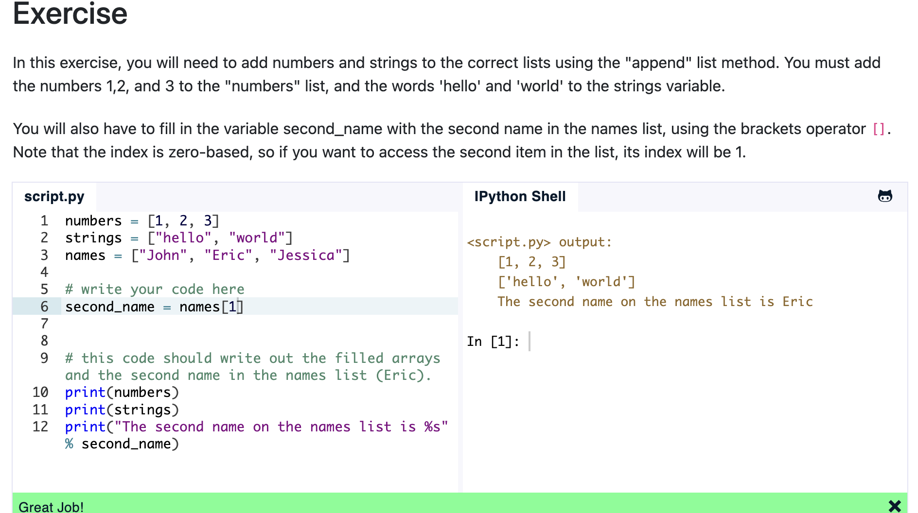
În al patrulea capitol, „Basic Operators”, ne predă uzul la operatorii aritmetici și speciali din python.
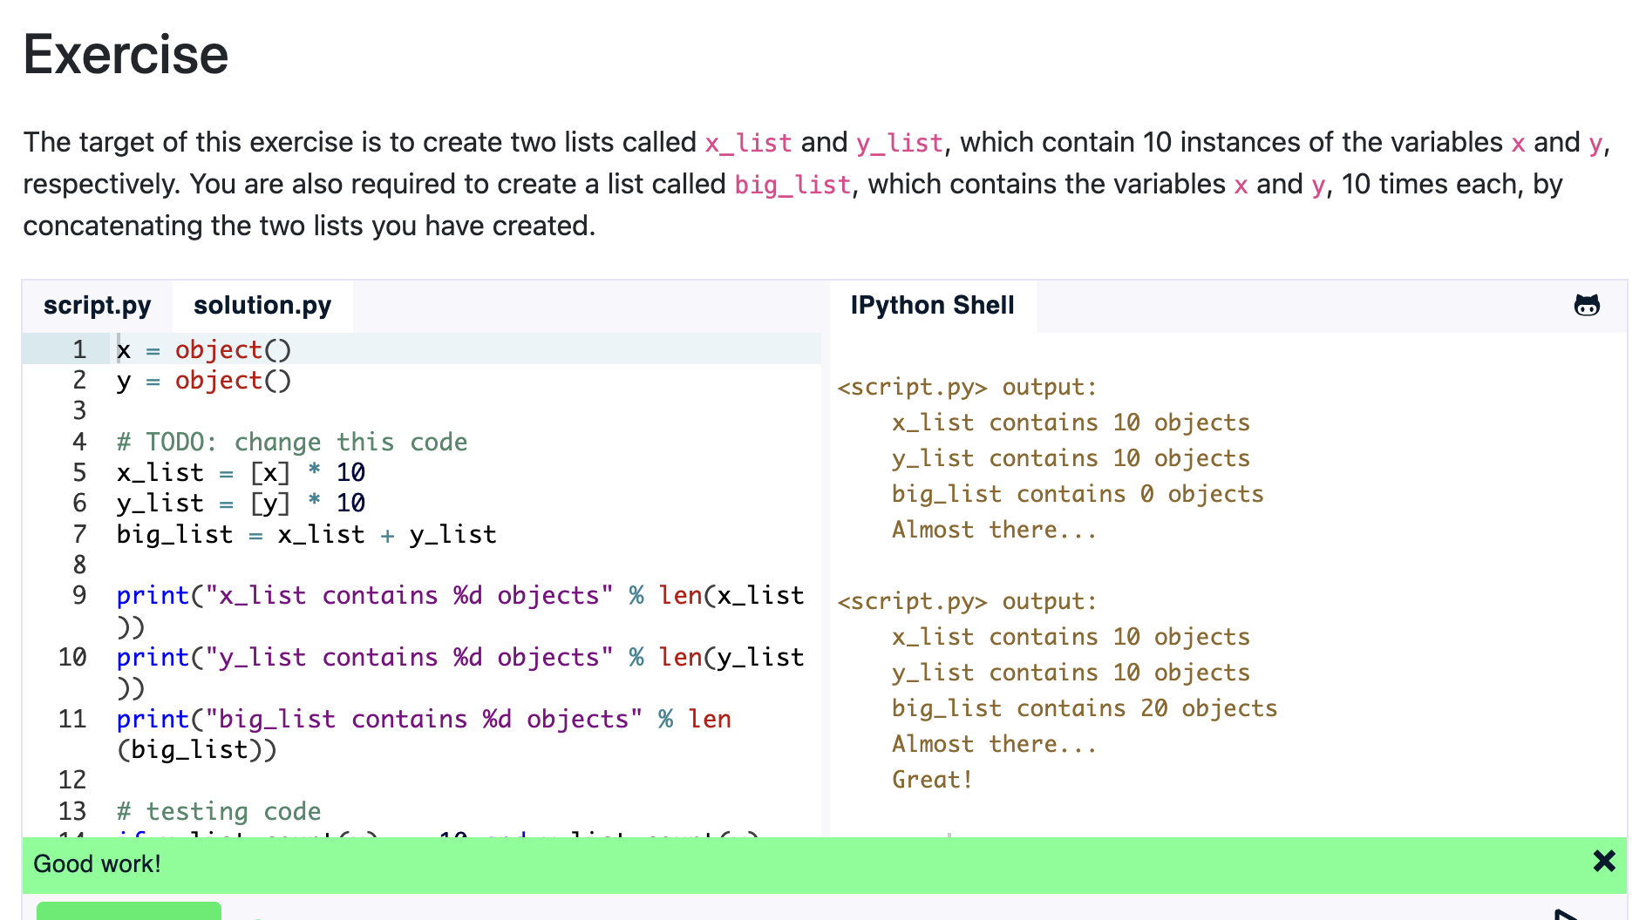

În al 5-lea capitol, „String Formatting”, ne învață despre formatarea string-urilor în python care se aseamănă cu formatarea string-urilor în C.
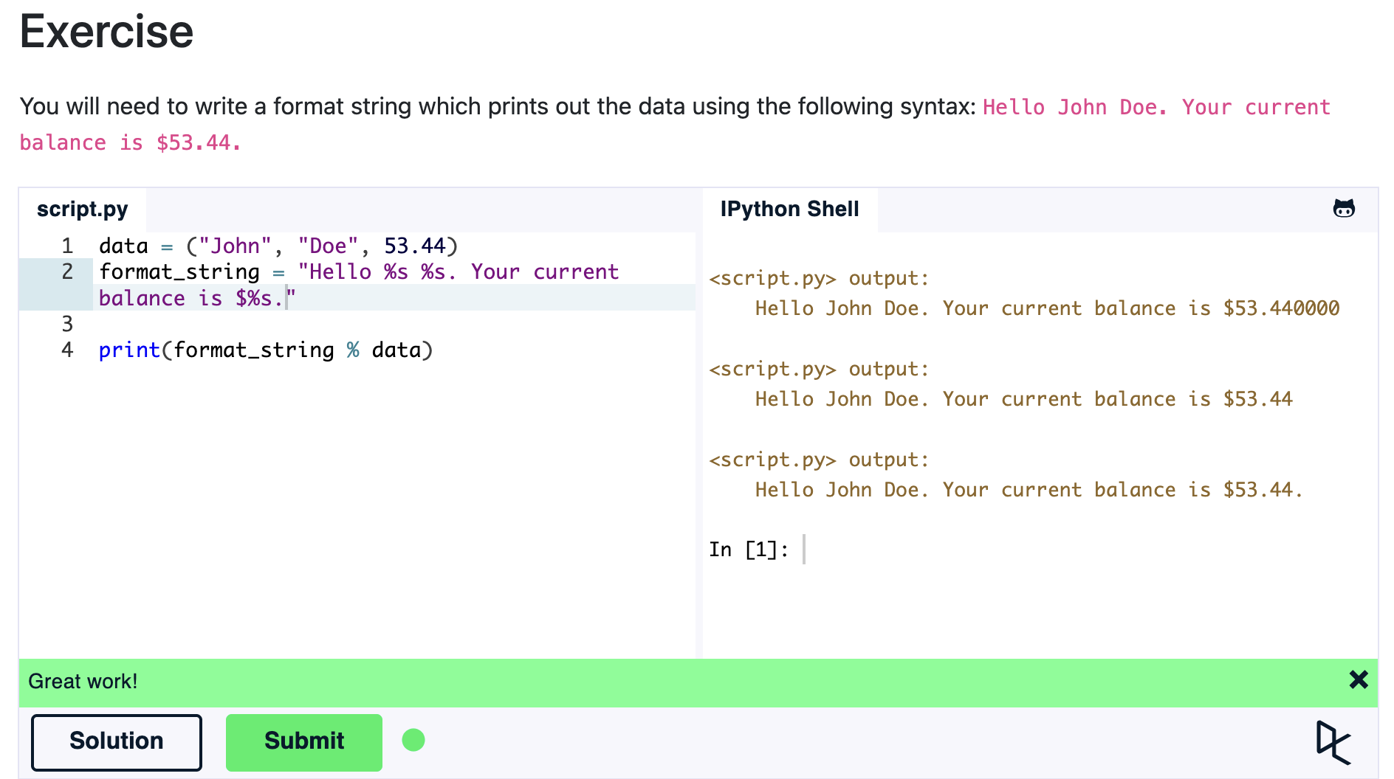
În al 6-lea capitol, „Basic string operations”, ne arată o multitudine de operații care le putem efectua asupra string-urilor înainte să le printăm.
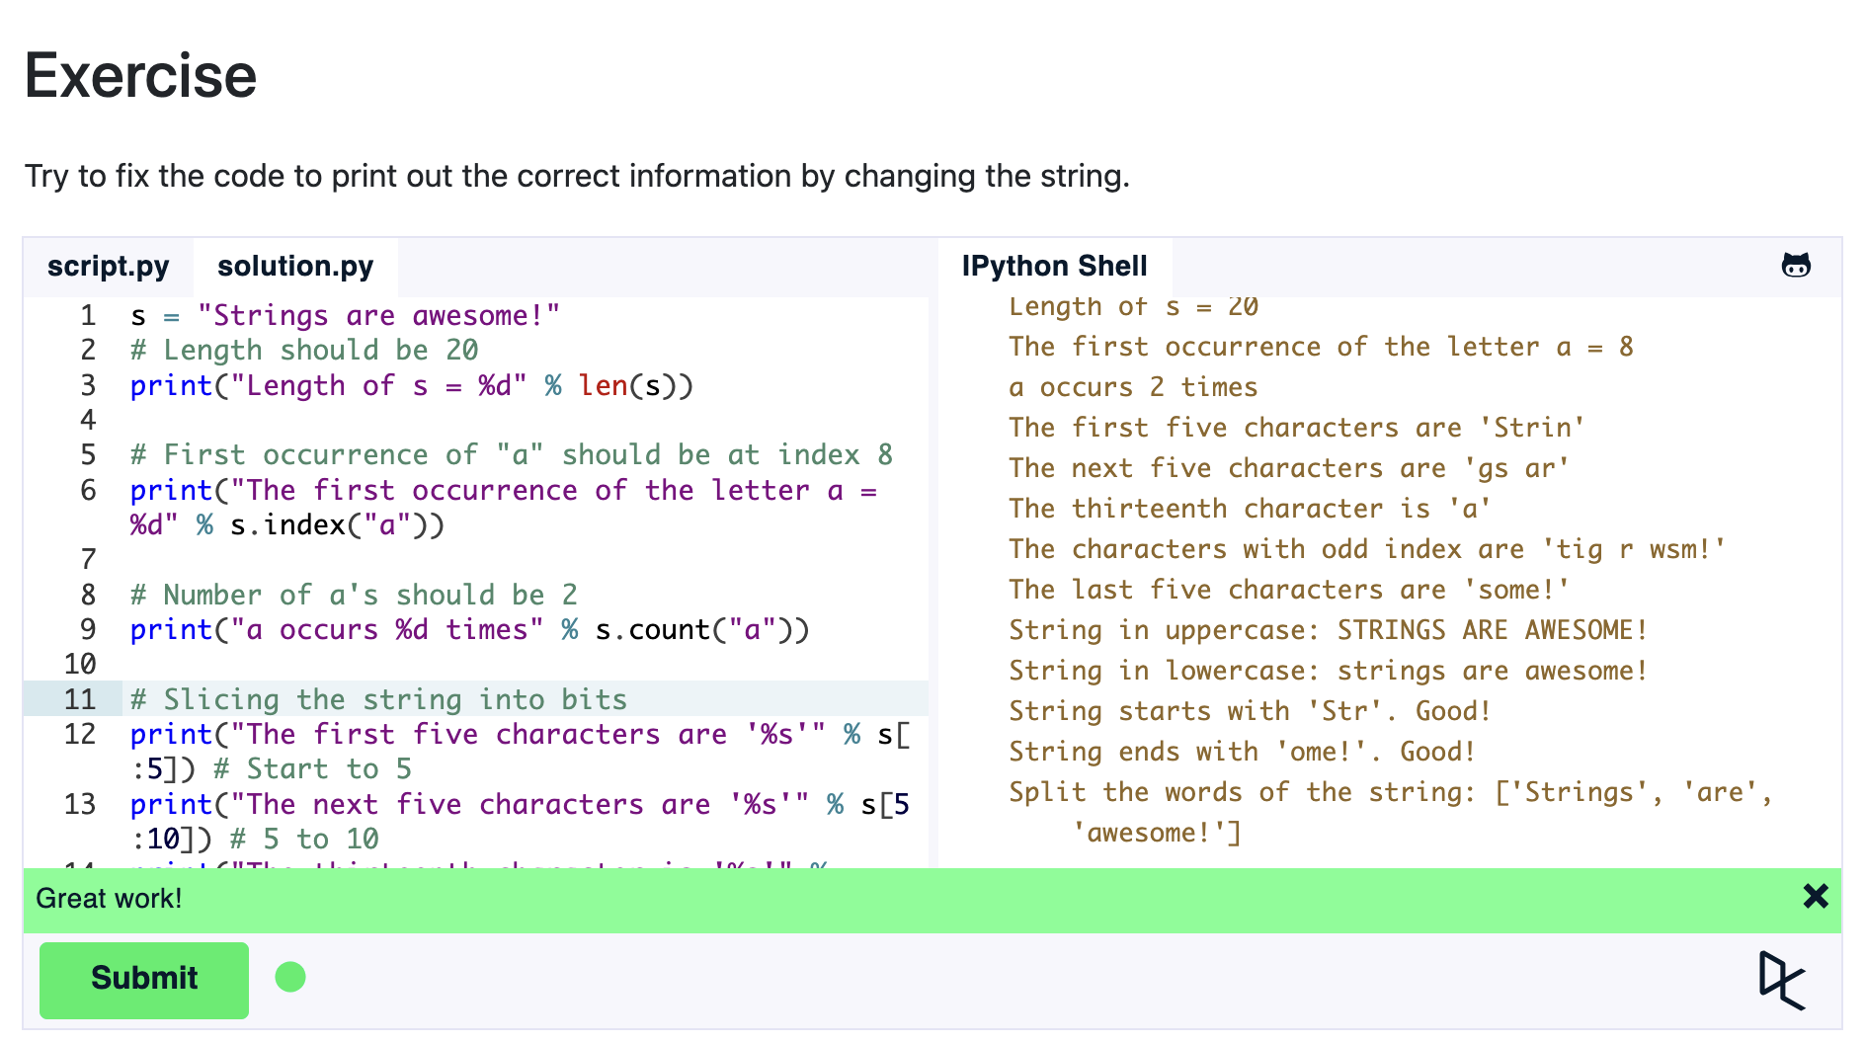

În al 7-lea capitol „Conditions”, ne predă despre operatori logici, operatorul „in”, operatorul „is”, și operatorul „not”. Și ne propune un exercițiu unde lucrăm cu acești operatori.
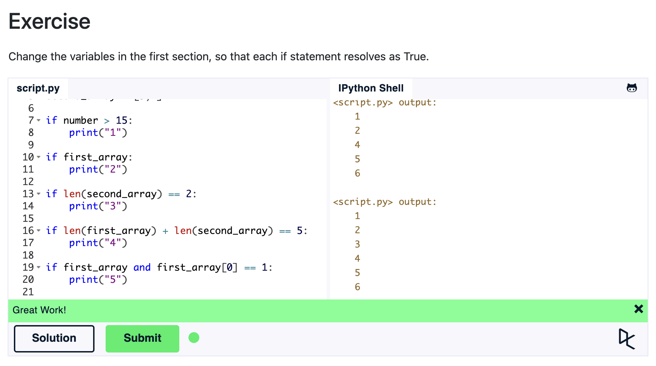
În al 8-lea capitol, „Loops”, ne învață despre diferite loopuri ( for, while ), instrucțiunile break și continue, și chiar putem folosi și else în loopuri, ce este diferit de majoritatea limbajelor.
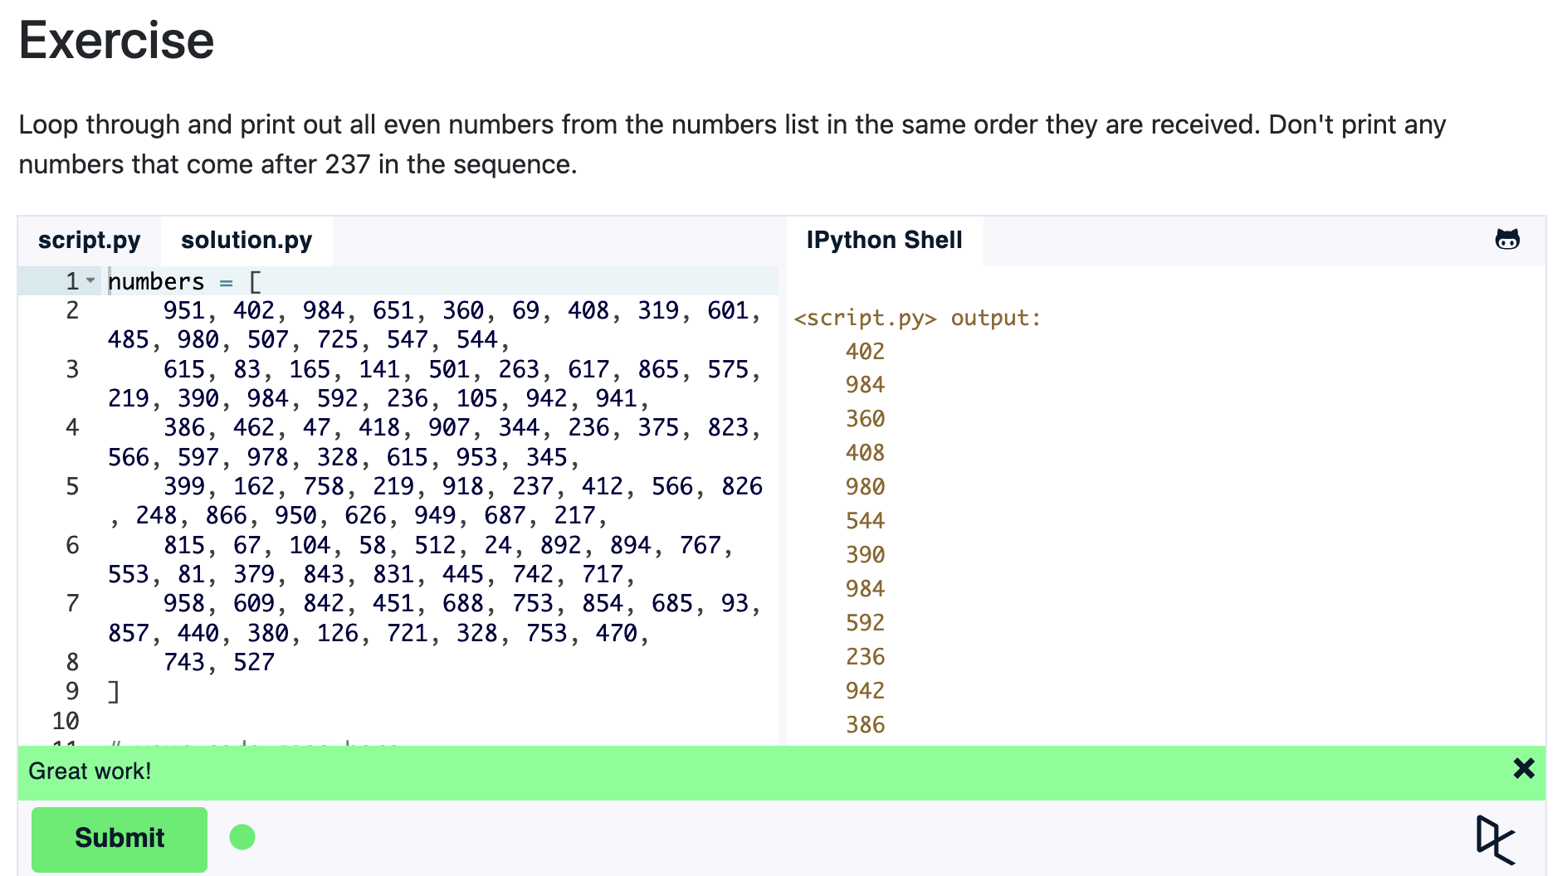
În al 9-lea capitol, „Functions”, ne predă cum să definim funcții și cum să le folosim, prin returnarea valorilor și utilizarea argumentelor.
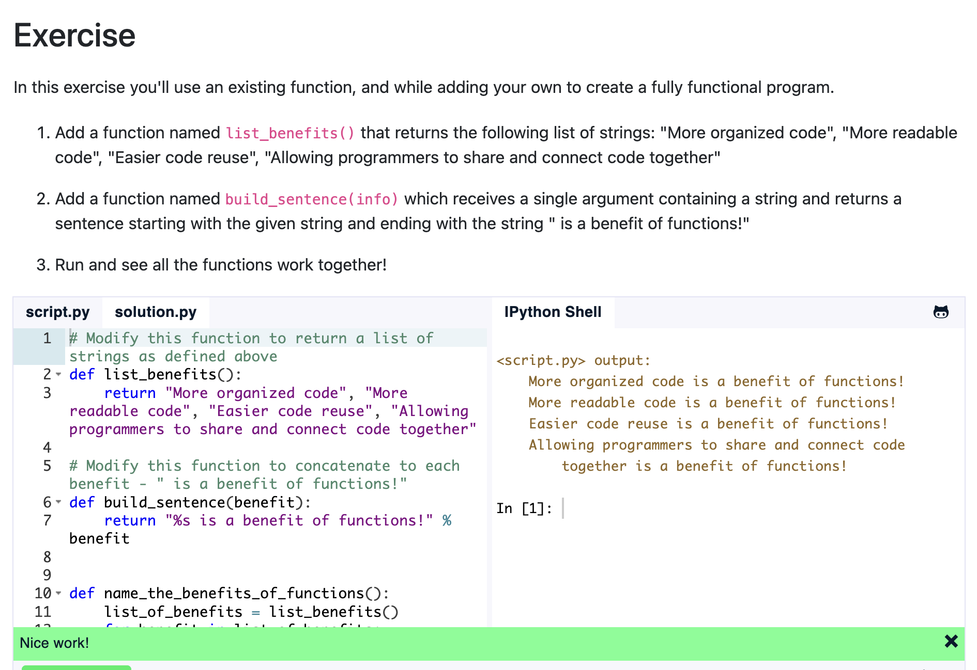
În al 10-lea capitol, „Classes and Objects”, ne învață cum să construim clase, să-i creăm diferite field-uri ( variabile, funcții ), cum să instanțiem obiecte, și să accesăm diferite valori în ele, la fel ne zice și despre metoda __init__, care se derulează la instanțierea obiectului.
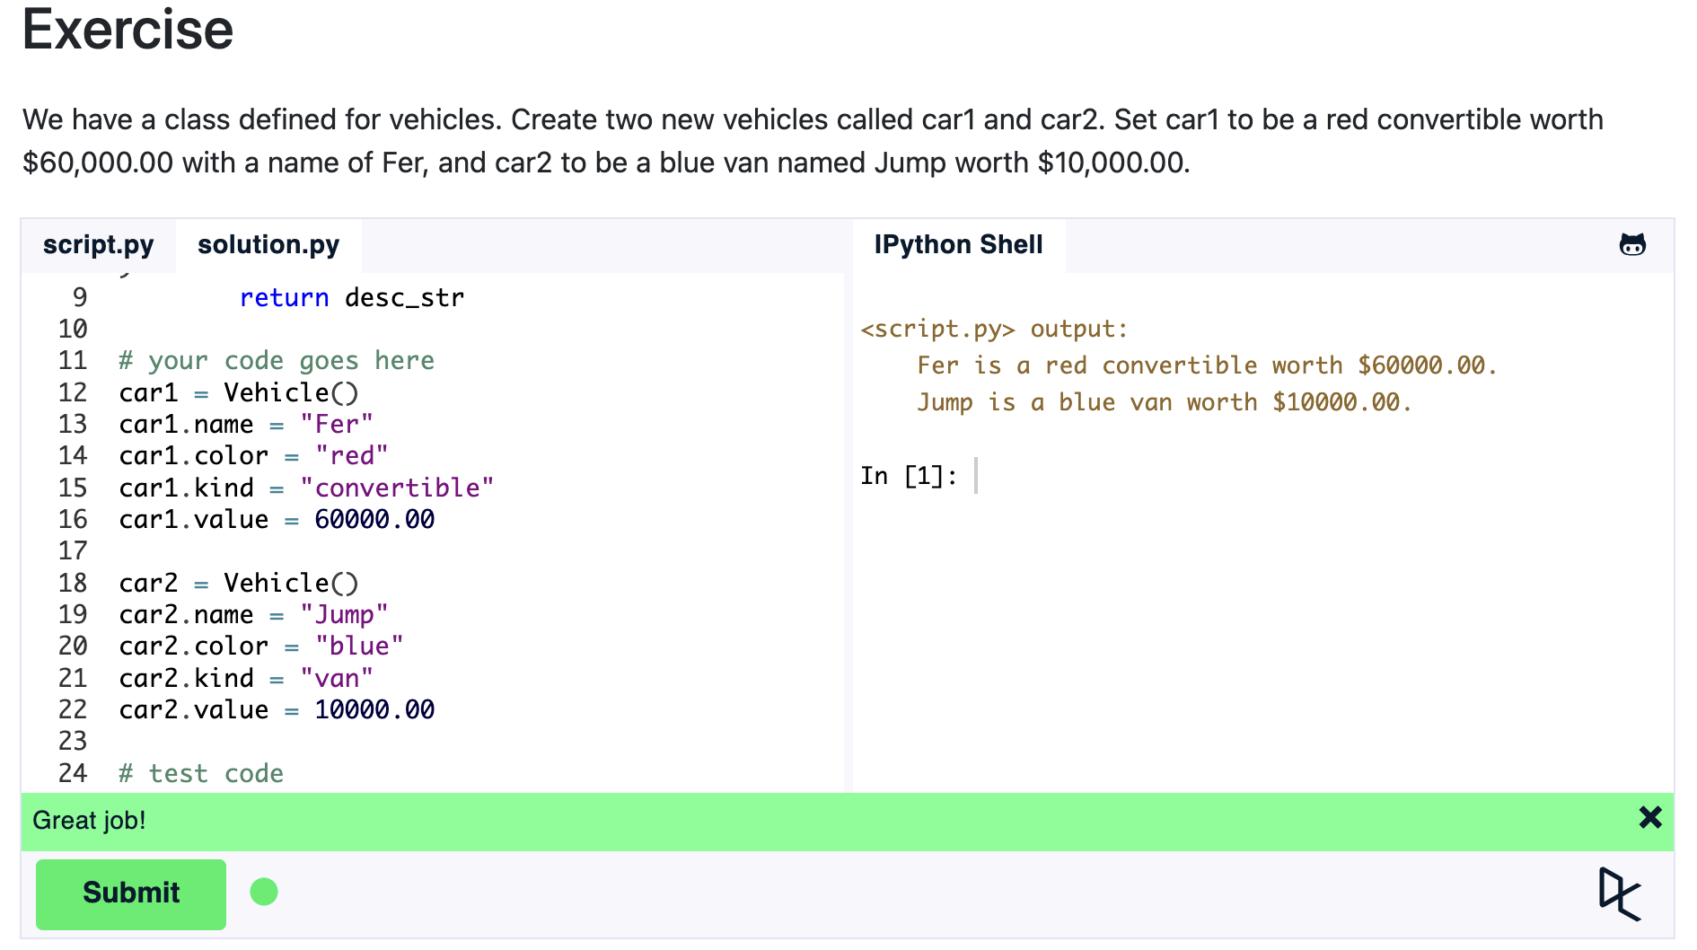
În al 11-lea capitol, „Dictionaries”, ne predă cum să folosim dicționare, un tip built-in, care ne permite să stocăm valori într-o pereche key-value, arătundu-ne cum să le utilizăm prin iterare, cum să ștergem/adăugăm valori, și să le definim.
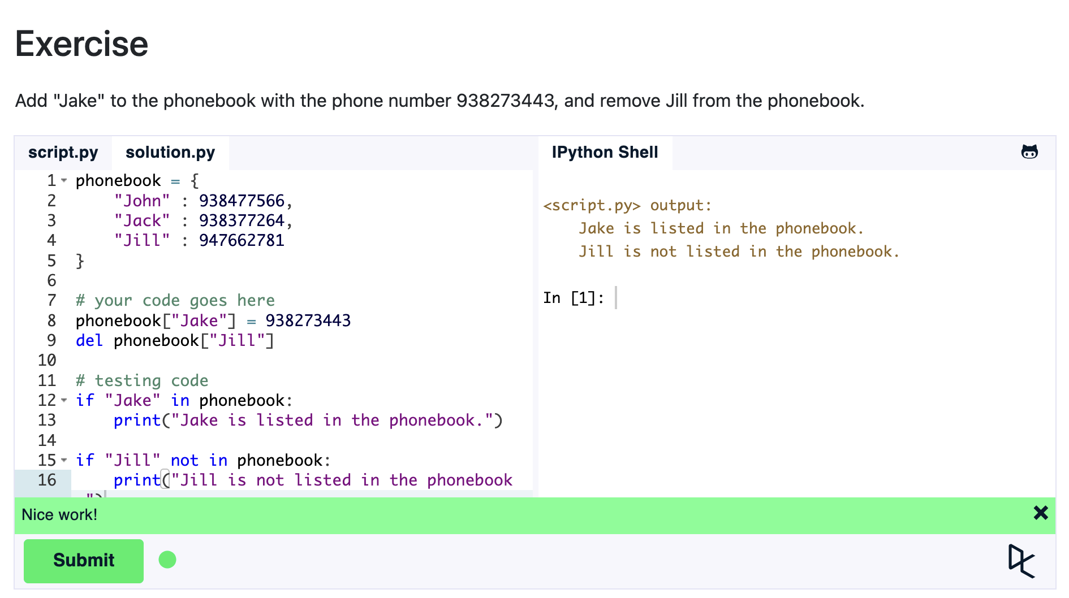
În al 12-lea capitol, „Modules and Packages”, ne învață cum să folosim package managementul în python, cum să ne creăm și cum să folosim propriile noastre module pentru a putea reutiliza codul care ne trebuie.
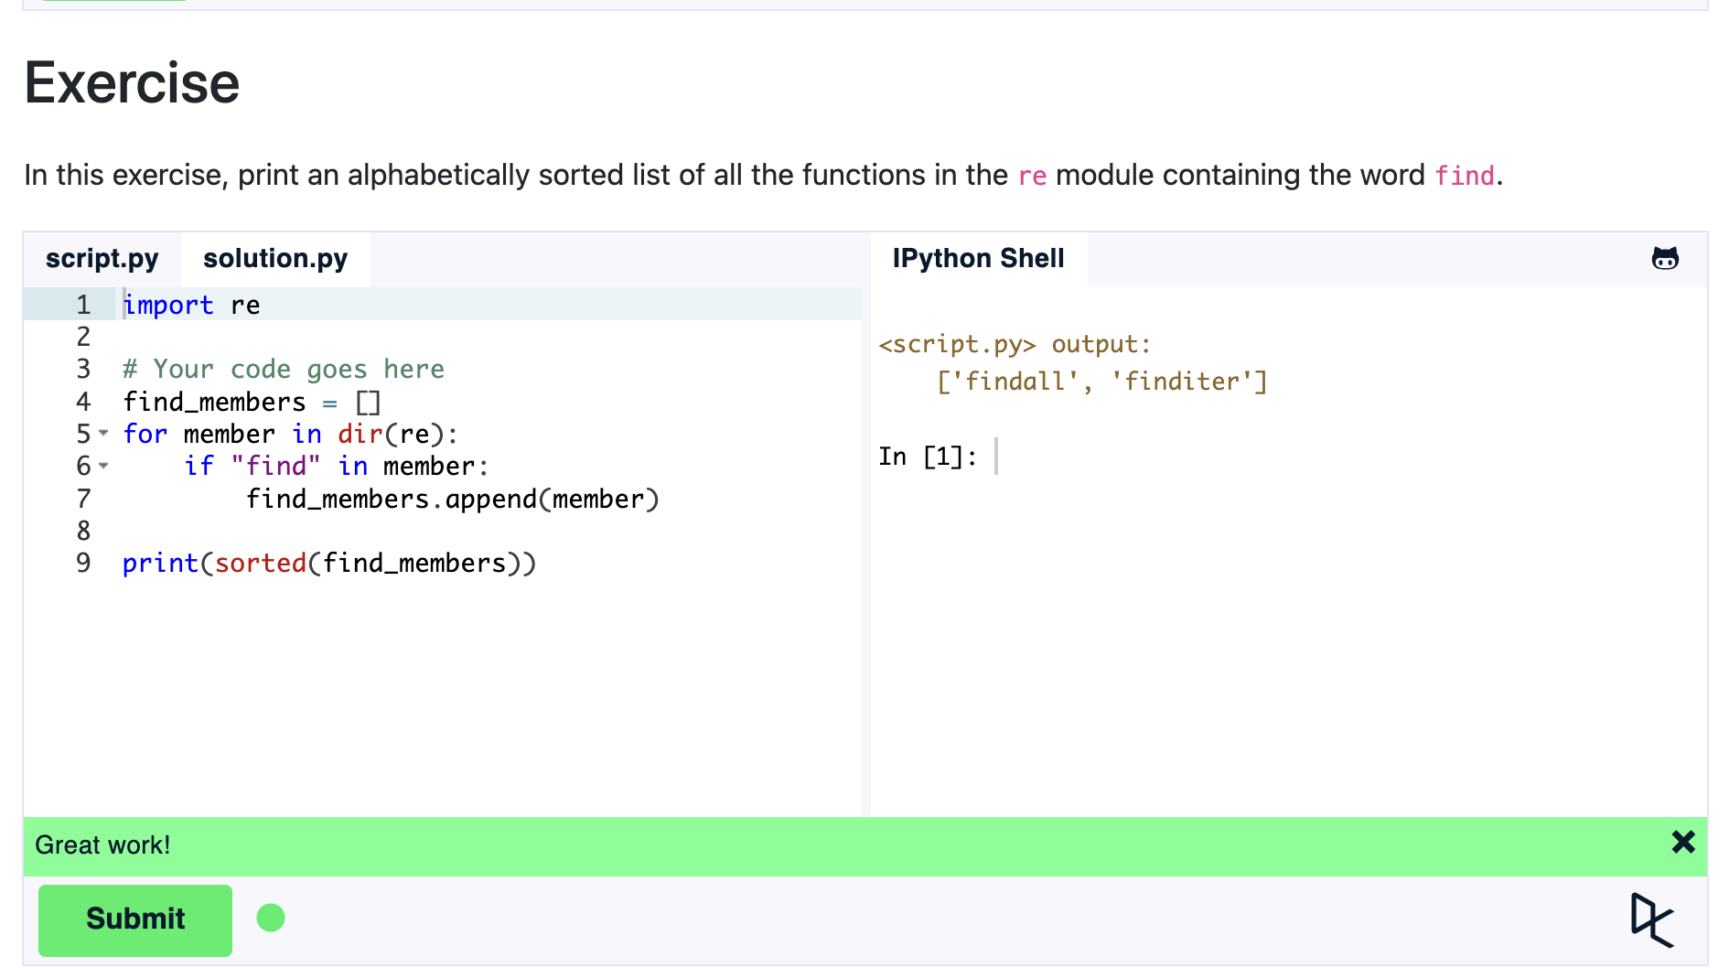

În al 13-lea capitol, „Input and Output”, ne predă cum să folosim funcții pentru input și să le dăm parse cu funcții ca și int(), float(), str(), și cum să folosim formatarea outputului.
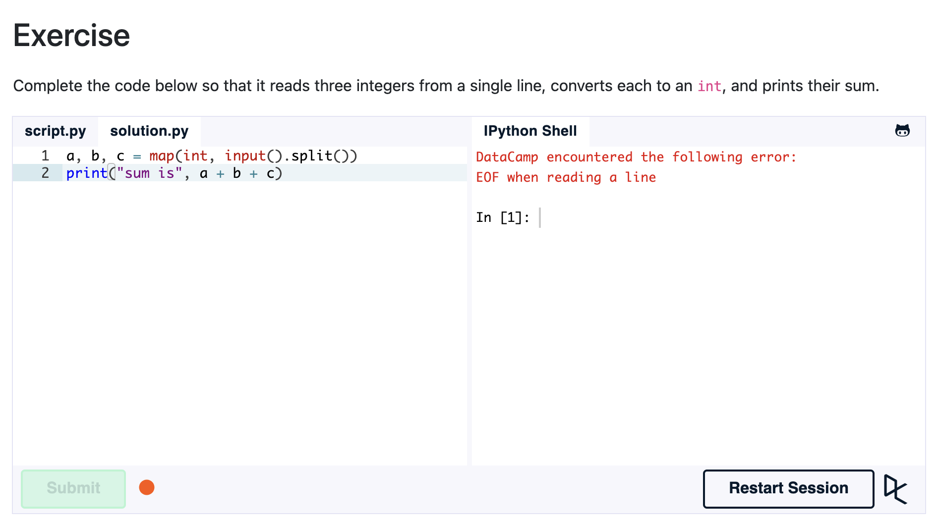
( lucrează într-un mediu real de dezvoltare, are probleme în derularea de pe site )
În al 14-lea capitol, „Generators”, ne predă conceptul de generatoare, care nu transmit doar data valoare, dar salvează starea funcției folosind yield și le transmit înapoi. Pentru acest capitol am avut de implementa un algoritm care implementează șirul Fibonacci.
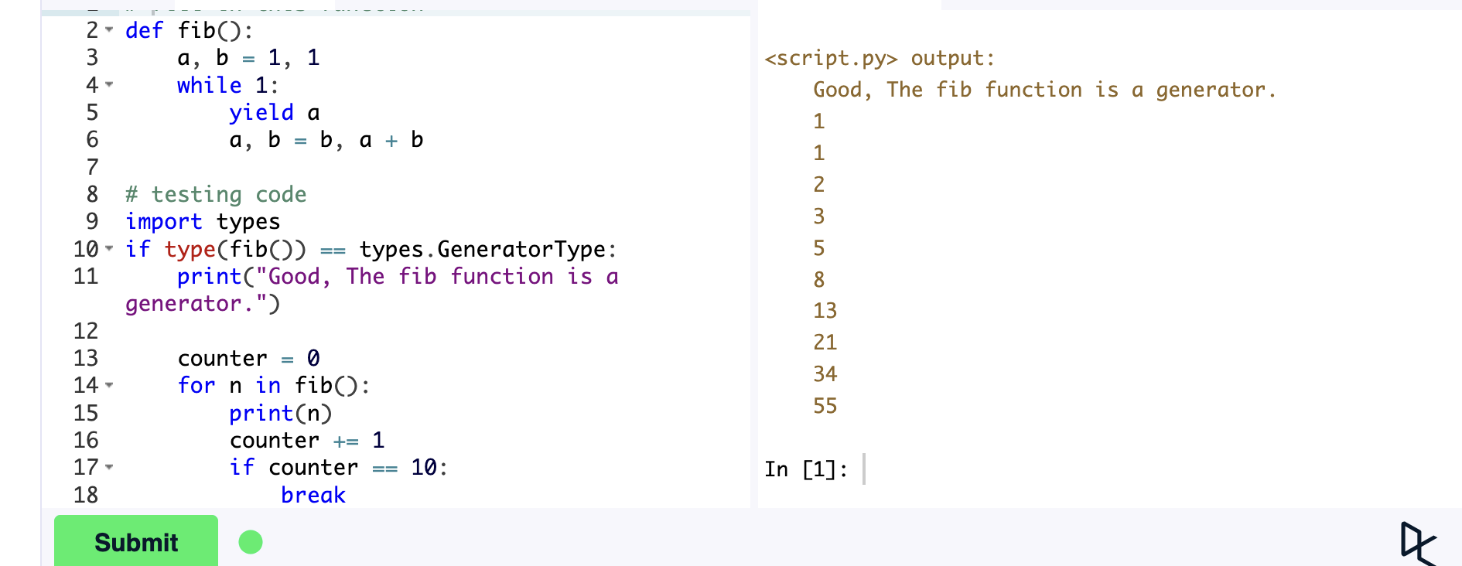

În al 15-lea capitol, „List Comprehensions”, ne învață un shorthand pentru a nu scrie mult cod pentru a genera o listă dintr-un oarecare al element, dar folosind o sintaxă elegantă pentru a obține același efect.
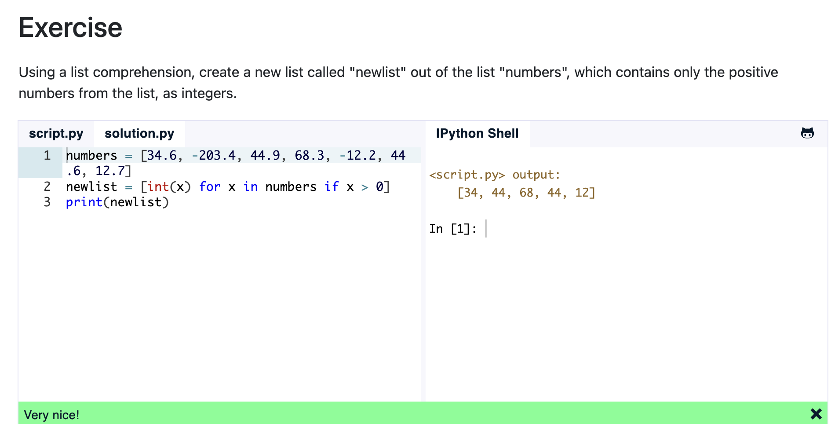
În al 16-lea capitol, „Lambda functions”, ne învățăm cum să facem funcții anonime, pentru a putea folosi avantajele unei funcții fără o funcție definită.
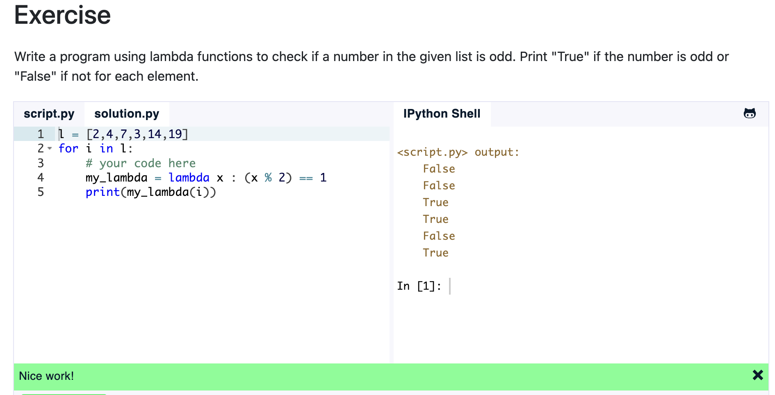

În a 17-lea capitol, „Multiple function arguments”, ne învață cum să folosim niște funcționalitate mai avansată a funcțiilor, astea fiind trimiterea a unui număr variabil de argumente prin *, și setarea argumentelor manual prin **.
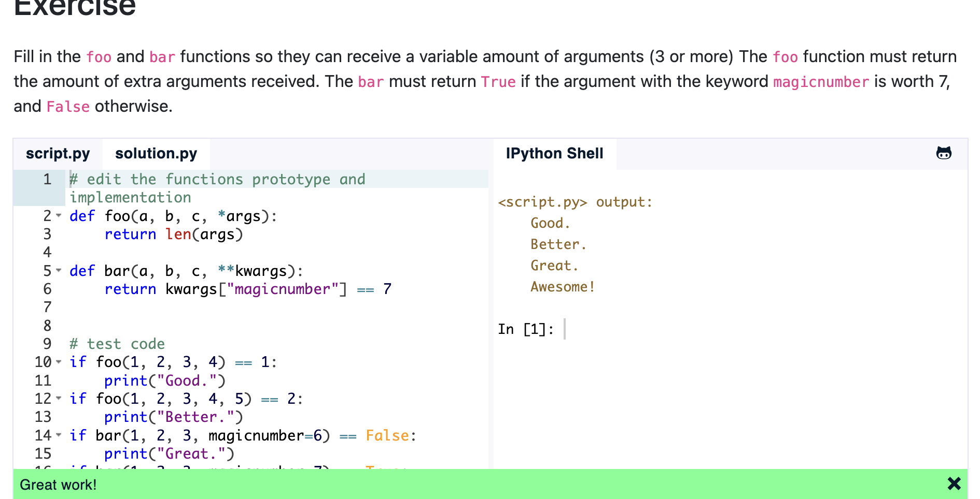
În a 18-lea capitol, „Regular Expressions”, ne predă cum să folosim RegEx pentru a putea da parse eficient la string-uri prin expresii.
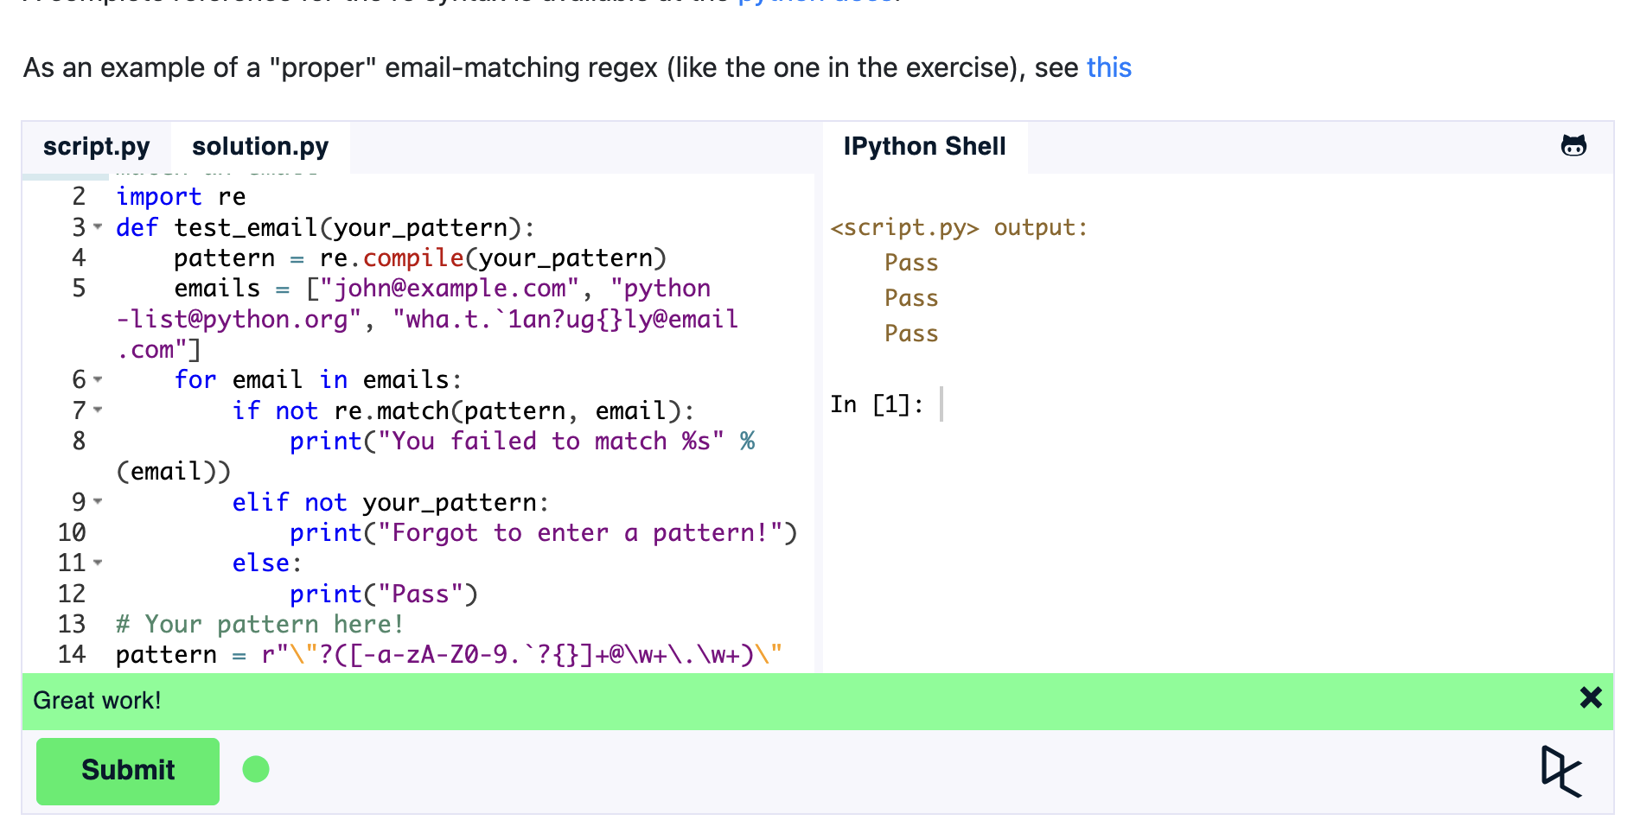

În a 19-lea capitol, „Exception Handling”, ne predă cum să gestionăm erorile care se întâmplă în procesul derulării programului prin try și except.
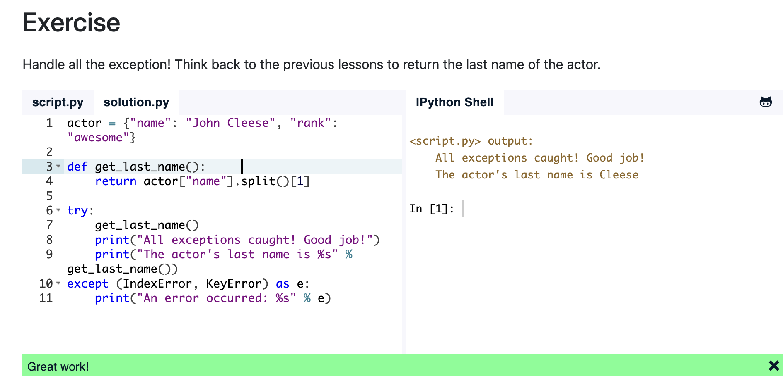
În a 20-lea capitol, „Sets”, ne învață despre o structură nouă de date, care se aseamănă listelor, dar nu pot conține duplicate, și e folositor pentru a putea vedea elementele care se intersectează, care sunt în reuniune, și care sunt diferite din seturi diferite.
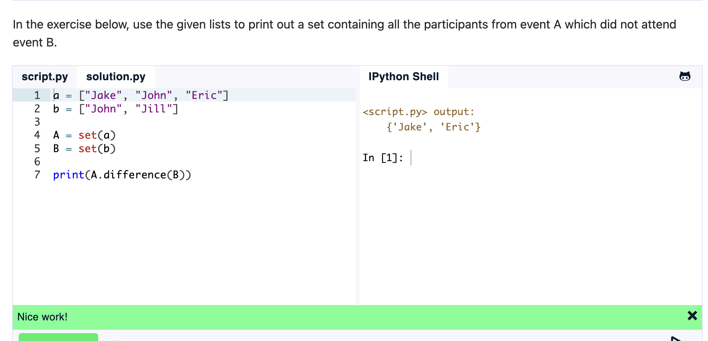

În al 21-lea capitol, „Serialization”, ne predă cum să folosim un format de date specific, acesta fiind JSON, care e standard în industrie.
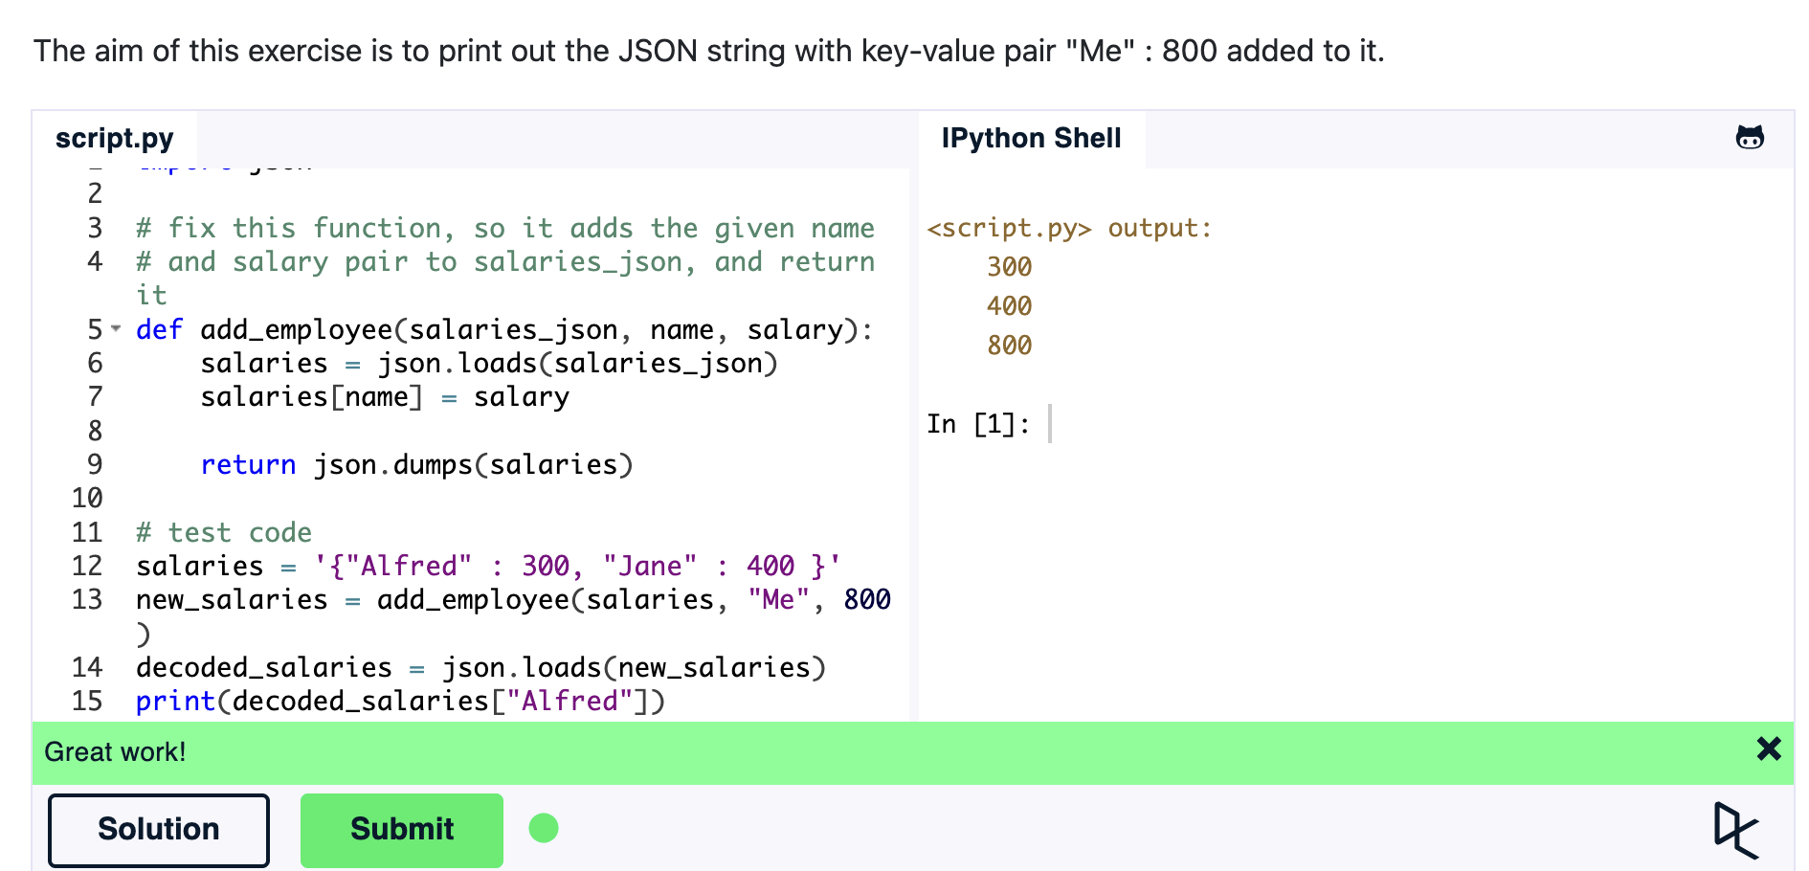
În al 22-lea capitol, „Partial functions”, ne învață cum să construim funcții parțiale pentru a transforma o funcție cu mai multe argumente în una cu mai puține în dependență de caz.
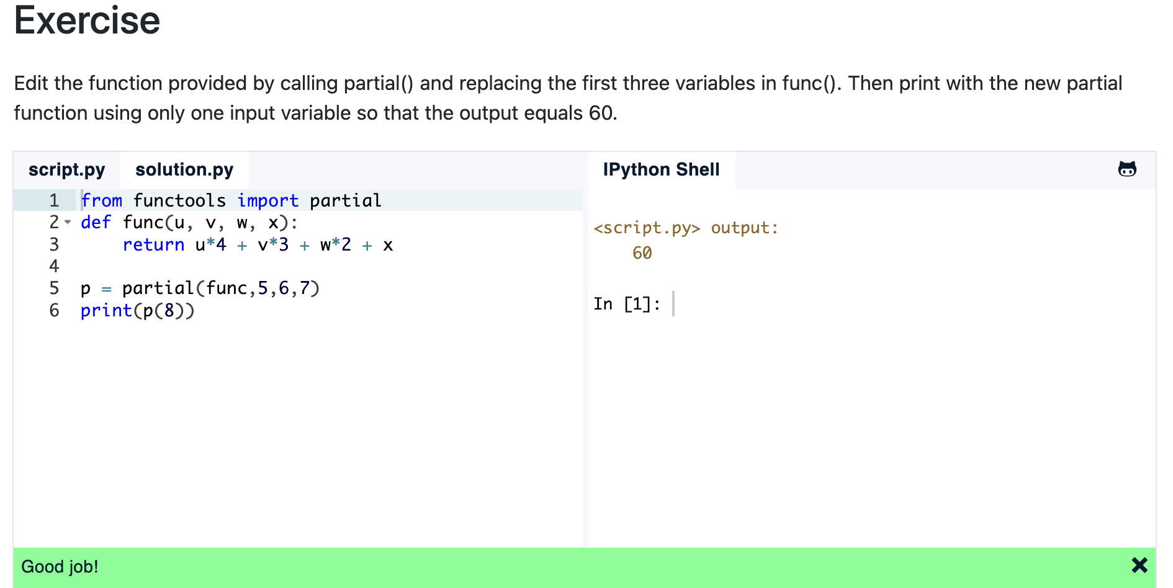

CONCLUZIE

În concluzie, în laboratorul ăsta am pornit de la ce făcusem în cel precedent și am trecut la lucruri mai serioase. Am lucrat cu tipuri de date și funcții mai complexe, iar asta m-a ajutat să scriu scripturi și programe mai bune. Am învățat cum se procesează datele din astfel de tipuri și cum le pot folosi în propriul cod, iar la final am reușit să implementez și câțiva algoritmi mai complicați, construiți pe aceste elemente de bază. Partea mai grea a fost să aleg structura potrivită pentru fiecare problemă. Dar tocmai din asta am înțeles cel mai bine când are sens să folosesc un tip de date sau altul. Funcțiile m-au ajutat și ele: am putut sparge problemele mari în bucăți mici, pe care le testam și le reutilizam separat, iar codul a ieșit mai clar și mai ușor de modificat.

